**Java script**

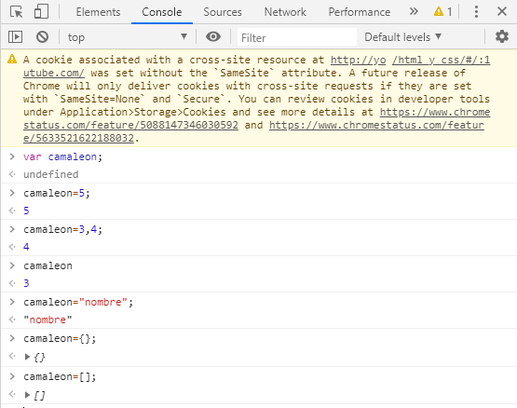

Array

Objetos

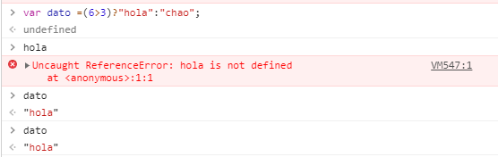

SWITCH

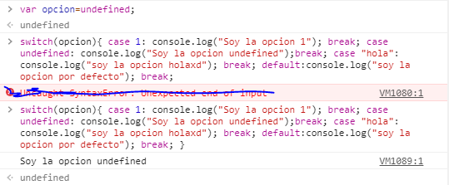

**SE CONSIDERA VERDADERO CUALQUIER VALOR DIFERENTE DE 0**

WHILE

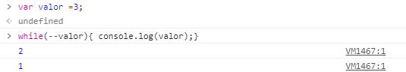

--Predecremento

Posdecremento—

**USO DEL DO WHILE**

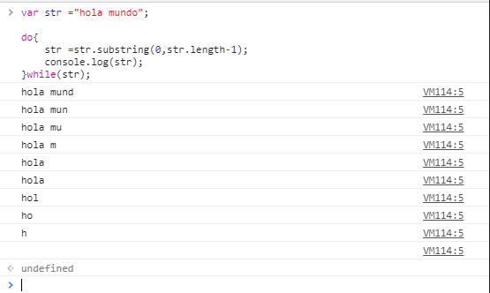

**USO DEL FOR**

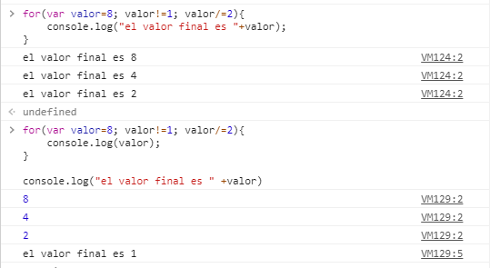

**FUNCIONES**

**DEFINIR LA FUNCION**

parametros

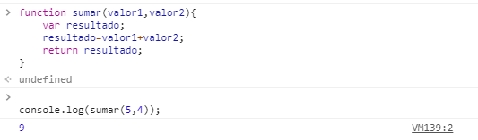

Argumentos

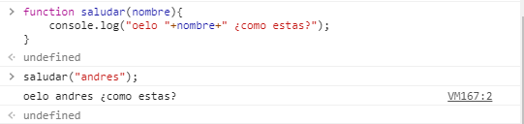

ALERTAS

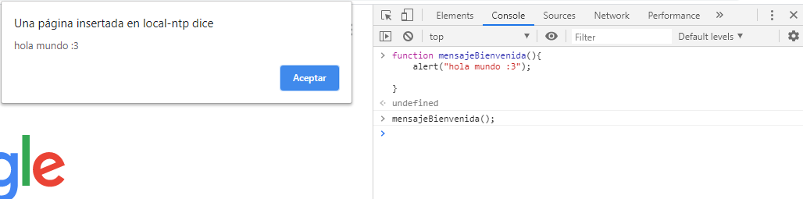

**ALETORIOOOOOOOO**

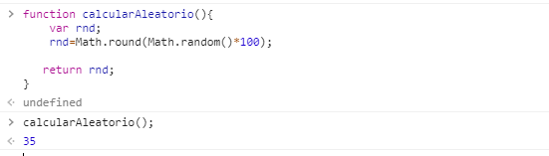

**Generalidades de la variable, variable Global o interna**

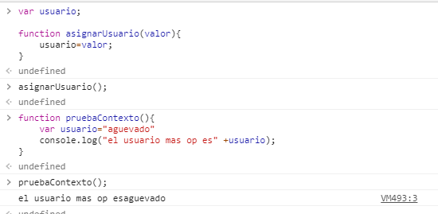

**VECTORES**

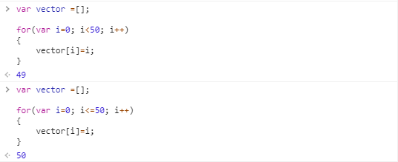

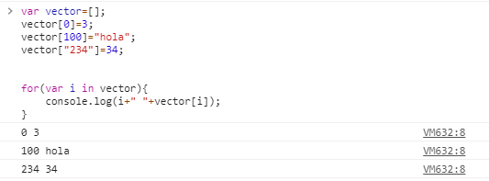

OBJETOS

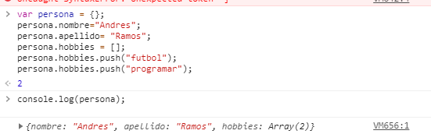

Console.log imprime en la consola

Console.dir imprimir objetos y array, de manera amigable

